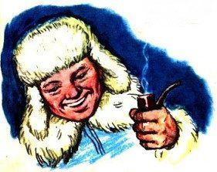
Старый полярник — это я. Ты, наверное, решил, что я седой и бородатый? На самом деле я совсем ещё молодой. Такой же, как твой папа, например. И у меня нет ни седины, ни бороды. А старым полярником меня называют потому, что на Севере я работаю давно, много лет…Сейчас я расскажу тебе одну удивительную историю, которая произошла у нас, на Северном полюсе.Однажды наш общий любимец Медвежонок решил искупаться.
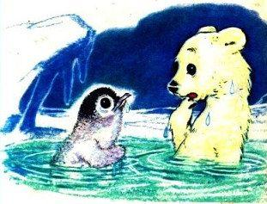
Добежав до края льдины, он плюхнулся в студёную воду. И вдруг из-под него вынырнул… Кто бы ты думал?.. Пингвинёнок. Испугавшись, оба уставились друг на друга и стали быстро-быстро о чём-то лепетать. О чём? Об этом не узнал бы ни один человек на свете, не окажись я поблизости.— Ты-ты к-то такой? — спросил, заикаясь, Медвежонок.— Я Пи-пингвинёнок… — пропищал тот, не менее напуганный. — Я с полюса…
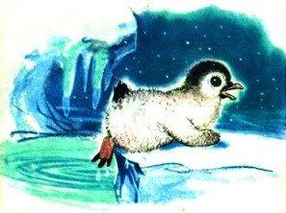
— С полюса?! — удивился Медвежонок, — Но, кроме нас и полярников, на всём полюсе никого нет!— Нет, — возразил Пингвинёнок, — кроме нас и полярников, никого нет!Это уже возмутило Медвежонка.— Ах, так?! Тогда скажи, что это за посёлок?— Там живут полярники! — обрадовался Пингвинёнок.
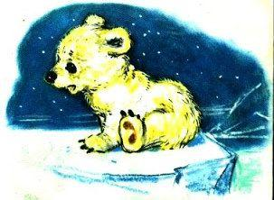
— Пра-авильно… — удивлённо протянул Медвежонок. — А ну, пойдём-ка туда…— Идём!..Признаться, я и сам удивился не меньше Медвежонка. Ведь пингвины здесь никогда не жили, никто из них ни разу сюда не попадал. Откуда же этому Пингвинёнку известно про нашу полярную станцию? Удивительно! Очень удивительно! И я незаметно пошёл за ними…
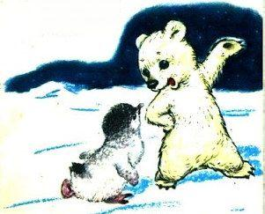
Они остановились около метеорологической будки.— Если ты действительно с полюса, — важно произнёс Медвежонок, то скажешь мне, что это?
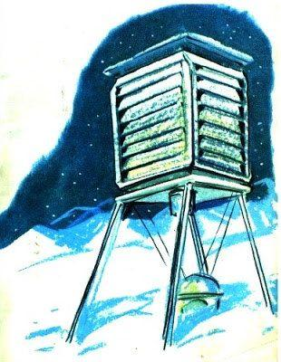
— Конечно, скажу… Это… э… Здесь измеряют температуру воздуха.Медвежонок сдался.— Да… ты всё знаешь… Но почему я никогда не видел тебя здесь, на Северном полюсе?— Северном?! — Пингвинёнок даже привскочил. — Южном! Он Южный!— Нет, Северный, смотри…Прочитав надпись на флаге. Пингвинёнок совсем растерялся:— Всё ясно… Значит, я опять не туда попал. На свете, оказывается, не один, а два полюса…
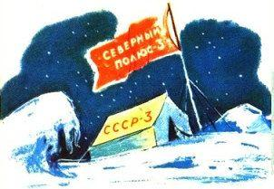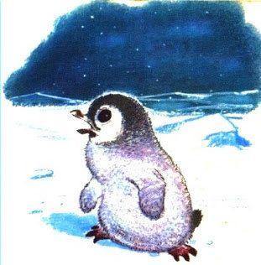
— Не может этого быть! — крикнул Медвежонок.На свете действительно не один, а два полюса: Северный и Южный. Находятся они друг от друга очень далеко. Между ними — моря, океаны, горы, долины, пустыни, леса, снега, льды и много разных стран. Как же этот маленький, слабенький Пингвинёнок сумел попасть с одного полюса на другой?..— Понимаешь, — начал объяснять он Медвежонку, я родился в Антарктиде…
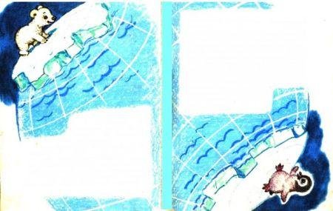
— В Антарктиде? А говорил, что на Южном…— Но это и есть Южный полюс. В Антарктиде тоже всегда холодно, повсюду льды и тоже живут полярники…— Так вот, оказывается, почему ты знаешь про полярную станцию! — воскликнул Медвежонок. — Рассказывай дальше…Вот что случилось. Однажды поднялась страшная пурга. Сильный ветер взметнул Пингвинёнка вверх и швырнул его прямо в бушующий океан. К счастью, ему удалось вскарабкаться на маленькую льдинку…
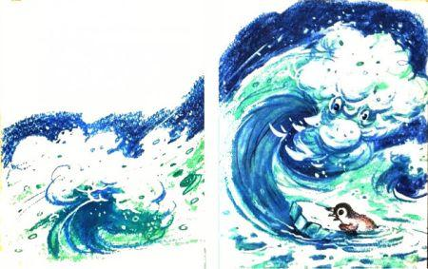
Много дней и ночей Пингвинёнок боролся за свою жизнь. А когда все успокоилось, он уснул… Солнце поднималось всё выше, становилось теплее, и льдинка растаяла. Но в этот момент Пингвинёнок увидел скалистый островок и тут же поплыл к нему.Когда он уже был на островке, в небе раздался крик. Это гордый Альбатрос, сложив крылья, камнем падал вниз.— Молодец, малыш! — торжественно произнёс Альбатрос, опустившись на островок. — Я видел, как ты храбро плыл. И мой птичий долг — помочь тебе.
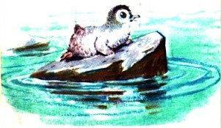
— Пожалуйста, — взмолился Пингвинёнок, — помогите мне вернуться домой, на полюс…Альбатрос взмахнул крыльями.— Летим, малыш!— Но я не умею летать, — сказал Пингвинёнок.
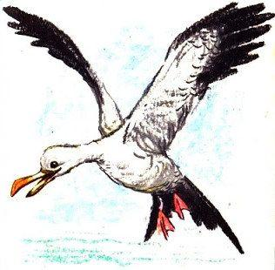
— Как не умеешь? Ты же птица!.. Постой, постой, я где-то уже встречал нелетающую птицу. Вспомнил! Теперь я знаю, где твоя родина! — И, усадив Пингвинёнка на спину, Альбатрос взлетел в голубую высь.
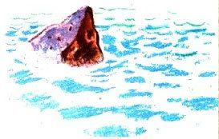
Как жаль, что их тогда никто не остановил, не крикнул: «Стойте! Вы полетели не к дому Пингвинёнка, а совсем в другие, далёкие края!»
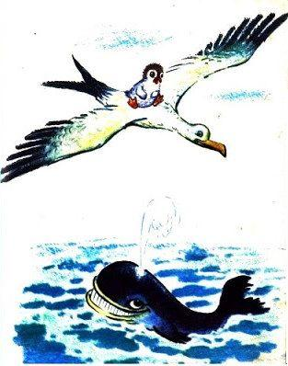
Скоро Альбатрос торжественно возвестил:— Полюс! — и опустился на опушке густого болотистого леса.
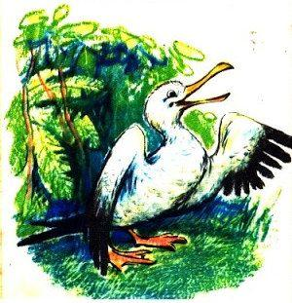
Но Пингвинёнок в ответ лишь печально покачал головой…— А это что? — спросил он, с любопытством разглядывая лес.— Это деревья. Разве на полюсе деревья не растут? — удивился Альбатрос.— На полюсе ничего не растёт.
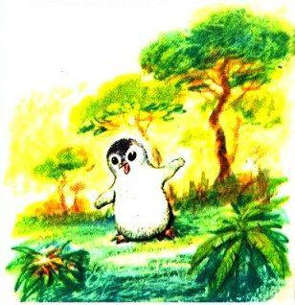
Пингвинёнок изнывал от жары.Альбатрос был озадачен.— Но именно здесь живет бескрылая птица… Ау, Киви-киви! — позвал он. — Киви-киви, ау!Невдалеке, над низкой травой, показалась длинноклювая сонная головка серо-бурого Киви-киви.— Ну что «Киви-киви»? Ну я Киви-киви! — недовольно произнесла птица. — Приходите, пожалуйста, ночью. А днем спать надо…Альбатрос и Пингвинёнок, разумеется, не знали, что Киви-киви — ночная птица, что день она проводит и норах, под корягами больших лесных деревьев, а ночью — ищет корм: личинки, насекомых, ягоды, семена и даже небольшие камешки. Вытащит из земли червячки, подбросит, поймает своим длинным клювом и быстро проглатывает. А если Киви-киви потревожить днём, то он часто зевает и при этом странным образом раздвигает челюсти.— Ты перестанешь зевать? — прикрикнул на него Альбатрос. — Посмотри лучше, кого я тебе привез!— Вижу… — ответил Киви-киви, по-прежнему не открывая глаз.
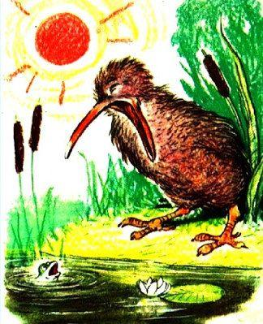
— Я не знаю, как вернуться домой, в Антарктиду, — пожаловался ему Пингвинёнок.— В А-а?.. А… а находится сразу за морем. Конечно, мой птичий долг… — не договорив, Киви-киви скова заснул.Альбатрос с Пингвинёнком полетели дальше. Малыш был счастлив! Кончится это море, и он, как сказал Киви-киви, наконец, попадёт к себе домой! Бедный Пингвинёнок не знал, что именно сейчас он ещё больше удаляется от своего дома, от родной Антарктиды…Неожиданно на горизонте вспыхнуло множество огней.
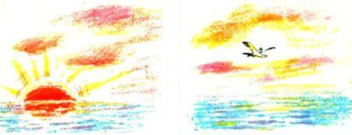
— Огни! — закричал Пингвинёнок. — Значит, это полярная станция! Полюс!..Опустившись на крышу большого дома, они стали разглядывать ночную улицу незнакомого города. Пингвинёнок упавшим голосом едва выговорил:— Альбатрос, и это не полюс. Я думал, что люди только ни полюсе живут…
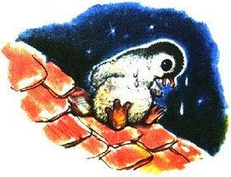
— Ах, Киви-киви… — вздохнул Альбатрос. — Все он напутал. Конечно, это не А — а…— Антарктида, — подсказал Пингвинёнок.— А это А — а…
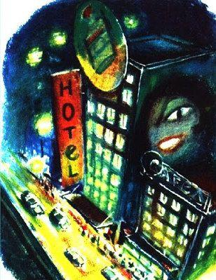
— Австралия! — рявкнул кто-то внизу.Пингвинёнок, испуганно шарахнувшись в сторону, свалился с крыши прямо на верхний балкон к ногам огромной собаки.
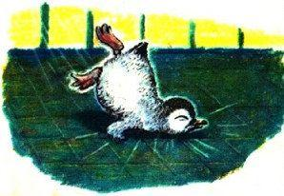
— Вы кто будете? — учтиво осведомился пёс.— Я… буду Пи-пингвином. А пока я… Пи-пингвинёнок.— Весьма рад. Меня зовут Пинчер. Доберман Пинчер.
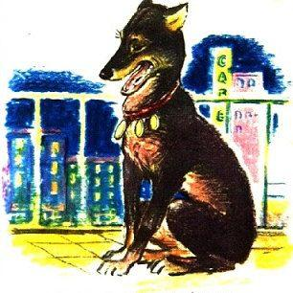
— Как называется этот город? — спросил он вдруг.— Аиа… — не выпуская ноши, процедил сквозь зубы Пинчер.— Как, как?..Пинчер остановился, поставил корзинку на асфальт, раскрыл ее и очень вежливо ответил:— Аделаида.— Спасибо, Пинчер…Но только собака пустилась бежать. Пингвинёнок вновь напомнил о себе:— А это что? — он имел в виду стоявшую у ближайшего особняка легковую автомашину.— Аина.
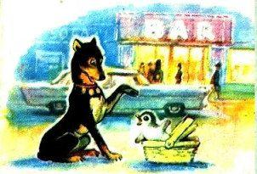
— Что, что?Ничего не поделаешь, пришлось снова остановиться.— Это автомашина…
Тут раздался второй гудок парохода.— Умоляю Вас, если Вы хотите попасть домой, не задавайте мне больше вопросов…Благовоспитанная собака широко распахнули дверь и гостеприимным жестом пригласила гостя пройти в квартиру.— Я, к сожалению, тороплюсь, — сказал Пинчер. — Мой хозяин — мореплаватель, и мы с ним сегодня отправляемся в далёкие холодные края…— Значит, на полюс?! О, возьмите меня с собой! Там моя Родина!
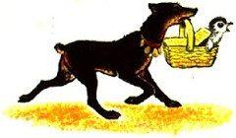
— Понимаете, — замялся в нерешительности Пинчер, — посторонним запрещено находиться на корабле. Но, гм… Мой долг — помочь Вам…Подумав, он достал плетёную корзинку и вежливо предложил Пингвинёнку залезть в неё.Издалека донёсся гудок парохода.Схватив в зубы корзинку. Пинчер побежал и сторону пристани. А Пингвинёнок, сидя внутри, с большим интересом разглядывал улицы сквозь тонкие щели плетёнки.Пинчер захлопнул корзину, схватил её в зубы и помчался вперёд.
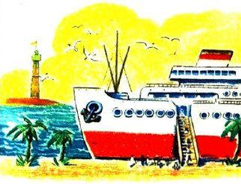
Проникнув незаметно на отплывающий корабль, Пинчер спустился со своей ношей в трюм.— Вот теперь, — сказал он, — можете задавать мне сколько угодно вопросов.— Спасибо, — ответил Пингвинёнок. — Только, пожалуйста, называйте меня на «ты». Я же ещё совсем маленький.— Хорошо, попробую… Если получится… Смотрите в иллюминатор!— Куда?
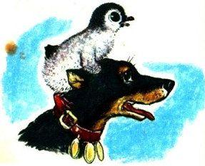
— В иллюминатор. Так на корабле называется окно… Мы плывём мимо Индии!— Мимо кого?Пинчер объяснил Пингвинёнку, что Индия — это страна. А леса, мимо которых проплывал корабль, называются джунгли.
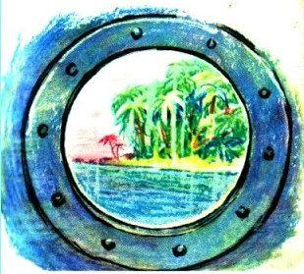
Однажды Пинчер с хозяином охотились в здешних местах. Красота! Правда, джунгли почти непроходимы. Но зато здесь можно встретить слона — самого большого и самого сильного зверя на свете. И, разумеется, обезьян. Проворнее этих проказниц вряд ли где встретишь…— Но я, кажется, увлекся, — вдруг спохватился Пинчер. — А мы уже приближаемся к берегам Африки. Смотрите! Смотрите! Пустыня Сахара! Самая большая пустыня на свете…
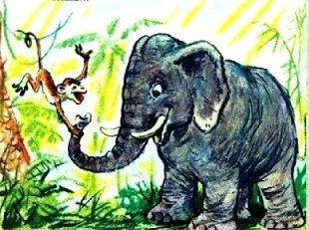
— Я смотрю… — печально откликнулся Пингвинёнок. — Но и это не полюс…Корабль уходил всё дальше и дальше на север… Пингвинёнку казалось, что вот-вот покажется его Антарктида. И как он обрадовался, когда увидел заснеженную гору! Наивный малыш! Он думал, что снег только в Антарктиде бывает…
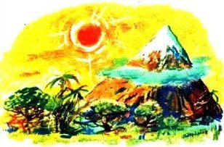
— Ну, рад за Вас! — сказал Пинчер. — Приехали! Дальше корабль не пойдёт…Он достал корзину и предложил Пингвинёнку занять в ней своё прежнее место, чтобы незаметно выбраться на берег.— Как я Вам благодарен! — воскликнул малыш, залезая в плетёнку. — Но, пожалуйста, называйте же меня на «ты»!— Ну, залезай, залезай, ты! — дружелюбно прикрикнул Пинчер.На краю скалы Пингвинёнок увидел Оленя и побежал к нему. Олень задумчиво смотрел вниз. Там, на ровной ледяной площадке, стоял самолёт.— Да, — глубокомысленно ответил Олень на вопрос Пингвинёнка. — Этот самолёт действительно полетит на полюс. Но я просто не могу понять, как на полюсе живут люди. Там же льды!
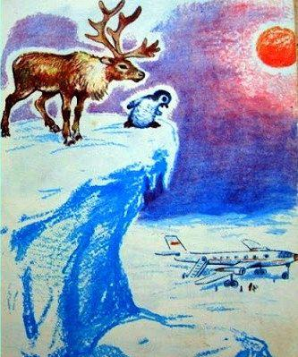
— Ну и что? — усмехнулся Пингвинёнок. — Люди живут не только на льду. Они живут даже на земле. Честное слово, я сам видел… Всего хорошего, Олень!— Постой, мой олений долг предупредить, что тебя могут увидеть полярные летчики!Пингвинёнок рассмеялся:— И пускай. Они ко мне относятся очень хорошо!— По-человечески?— Ага.
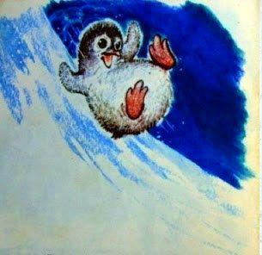
Пингвинёнок сел на свой хвостик и стремглав покатился с горы, прямо к стремянке, приставленной к открытой двери самолёта.
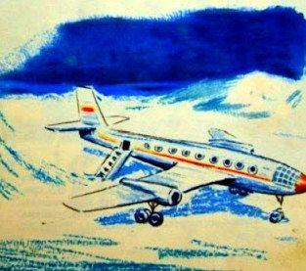
Прошло ещё немного времени, и самолёт поднялся в воздух. На борту его красовалась надпись «Полярная авиация», а в круглое окошко выглядывала головка маленького путешественника.
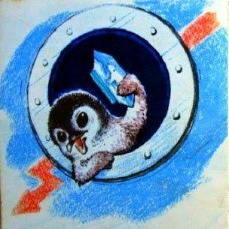
— Вот так я и попал на Северный полюс, — грустно закончил свою историю Пингвинёнок. — Никогда не думал, что на свете так много полюсов.Медвежонок улыбнулся:
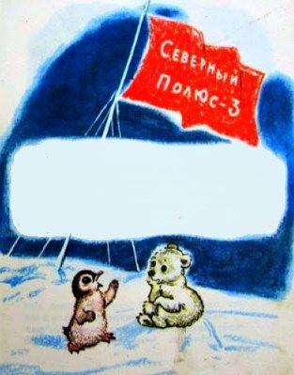
— Ну, выходит не так уж много: раз-два и обчёлся. А знаешь что, Пингвинёнок, давай дружить! Это ведь ничего, что мы с разных полюсов…— И оба такие разные, — добавил Пингвинёнок.
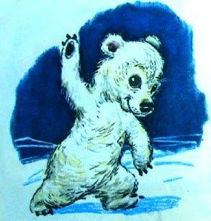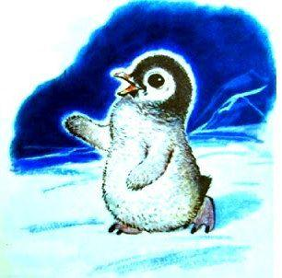
Вот какую удивительную историю я узнал. Медвежонок и Пингвинёнок стали настоящими друзьями. Это могут подтвердить все мои товарищи полярники. Их дружбе действительно не помешало то, что они с разных полюсов и оба такие разные.
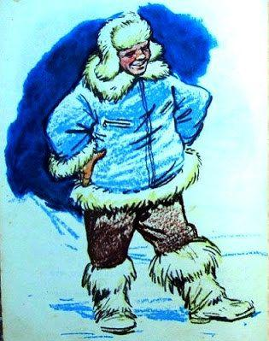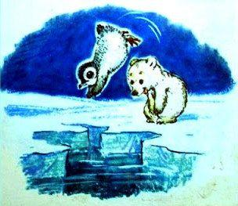
На днях я уезжаю на зимовку в Антарктиду и обязательно захвачу с собой Пингвинёнка.
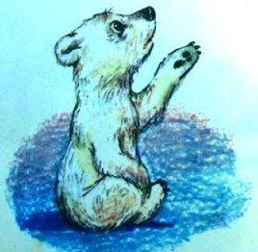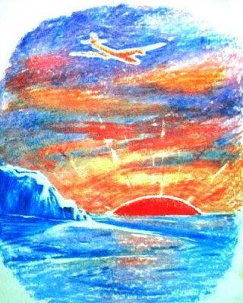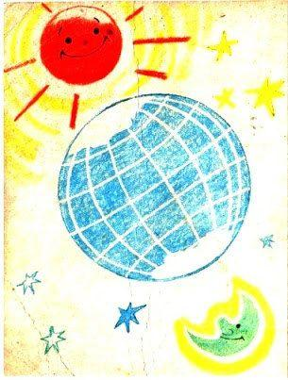
Иллюстрации: Степанцев.

